****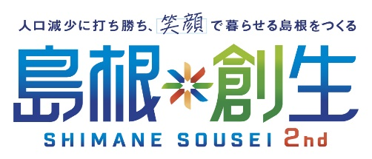建設産業における人手不足に対応するための事業者向けの支援メニュー

しまねSuper大使 吉田くん©DLE

建設産業における生産性向上

を支援します！

しまねの建設担い手確保育成補助金

|  |  |
| --- | --- |
|  | **ICT活用工事加速化事業**  **（第１回** **ICT機器、ICT建機の購入及び**  **リース公募）**  **建設現場における生産性向上を通じて、処遇及び労働環境の改善を図る建設業者を支援します** |
| **対象者** | 島根県内に主たる営業所を有する  建設業者・測量業者・建設コンサルタント業者 |
| **対象事業** | 建設現場における生産性の向上に資するICT測量機器及び付帯ソフト等、ICT建機の購入及びリース  ※中小企業等経営強化法第１７条第１項に規定する経営力向上計画の認定が必要。 |
| **対象経費** | ICT機器及びICT建機の導入費  ・リースの場合、解約不可かつリース料総額の現在価値がリース物件購入金額の９０％以上であるものについて初年度分のみ対象。  ・消費税及び地方消費税は対象外 |
| **補助率** | 補助対象経費の１／３以内 |
| **補助**  **上限額** | ICT機器購入及びリース…１００万円  ICT建機購入及びリース…５００万円 |

|  |  |
| --- | --- |
| **補助**  **回数制限** | 前年度までの当該補助金実績を含め、ICT機器の購入及びリースは３回まで、ICT建機の購入及びリースは１回までです。 |

●経営力向上計画認定申請書

**申請から実績報告までの流れ**

中国地整へ提出・認定

●ICT活用工事加速化事業計画

●経営力向上計画承認申請書（写）

●経営力向上計画認定通知（写）

県へ提出

審査（書類による審査）

事業採択通知

●補助金交付申請書

県へ提出

補助金交付決定

　必ず交付決定後に発注

●ICT機器及びICT建機等の導入

●実績報告の提出

県へ提出

※１　補助金の**交付決定日以降に発注・契約**し、３月末までに納品及び支払を完了する経費が補助対象です。

※２　**募集期間は令和７年４月８日～令和７年６月３０日**です。

※３　ICT建機のレンタルについては随時、募集中です。



**＜問合せ先＞　島根県土木部土木総務課（建設産業対策室）**

（電話）0852-22-5835 （メール）k-ninaite@pref.shimane.lg.jp

申請様式・よくある質問等は建設産業対策室ホームページ　→*しまね建設担い手* 検索https://www.pref.shimane.lg.jp/infra/kensetsu/taisaku/miryoku/ninaite-hojokin.html